Опыт применения рисуночной диагностики в образовательных учреждениях Юга Кемеровской области при изучении особенностей этногеографических тенденций в молодёжной среде

Иванов Юрий Павлович, кандидат педагогических наук, доцент кафедры географии, геологии и методики преподавания географии, Кемеровский государственный университет, г. Новокузнецк, Россия

Аннотация: Географический рисунок обладает огромным образовательным потенциалом. Необходимы специальные эффективные методические разработки по использованию географического рисунка.

Ключевые слова: географический рисунок, рисуночный тест, ментальные карты, образ родного края, процесс обучения географии.

Abstract: The drawing is one of the most important educational means of school geography. The drawing on geography lessons has a great possibility for individuality evolution. For geographical drawing in modern school are required special investigations, developing of appropriate methodical materials. Insertion in school practice of mental cards has a great importance.

Keywords: geographical education, the pictural test, image of the native land, development of creative activity of pupils, process of training of geography.

Иванов Ю. П. Опыт применения рисуночной диагностики в образовательных учреждениях юга Кемеровской области при изучении особенностей этногеографических тенденций в молодёжной среде / Ю. П. Иванов // Научное и творческое наследие академика Е. А. Букетова : Материалы Международ. науч.-практ. конф., посвящ. 90-летию Е. А. Букетова : В 2 т. – Т. 2. – Караганда : Изд-во КарГУ, 2015. – С. 153-158.

Кузбасс – один из наиболее урбанизированных, экономически развитых регионов Сибири. Проблемы его индустриального развития в течение многих десятков лет являлись наиболее значимыми для развития страны. Однако, в условиях экономической модернизации, всё более актуальными становятся проблемы социального развития, в том числе – проблема межэтнических отношений, обострившихся в последние годы повсеместно. Согласно Всероссийской переписи населения 2002 года, в Кемеровской области проживает более 140 национальностей и этнических групп, при преобладании русского населения (92%) [1, с. 13]. При этом отмечается возрастание демографического кризиса и неблагоприятный характер миграции, начавшегося с начала 90-х годов, по настоящее время [1]. Характерная для Кузбасса пёстрая этническая картина, которая с каждым годом становится ещё более разнообразной. Поэтому, вопрос о взаимоотношениях между представителями различных этнических групп становится весьма существенным.
Целью нашей работы является изучение особенности существующих у школьников стереотипов о 10 наиболее многочисленных народах Кемеровской области, в особенности – о русских (самой многочисленной этнической группы), а также о шорцах, как представителях коренного населения края. Изучив их, мы посчитали возможной осуществление эффективной региональной образовательной политики с учётом национальной специфики территории.
В своём исследовании мы использовали данные государственной статистики, методы социологического опроса и рисуночной диагностики, успешно зарекомендовавших при проведении географических и методических исследованиях [2, 3, 4]. Обследованию подверглись учащиеся 6-11-х классов Новокузнецка (школ №№ 1, 8 и 56, гимназий №№ 62 и 73), а также школьники 6-8-х классов, проживающие в небольших городах и рабочих посёлках Юга Кемеровской области (обследование проведено учителем школы №7 пгт Малиновка Кемеровской области). Для сравнения мы использовали также материалы обследования студентов естественно-географического факультета Кузбасской государственной педагогической академии (г. Новокузнецк). Обследование учащейся молодёжи мы проводили дважды – в 2002 г. и в начале 2010 г. – для того, чтобы отметить возможную динамику в межэтнических отношениях. Этнический состав Кемеровской области во многом сходен со среднестатистическим по стране, что позволяет нам говорить о том, что этнические взаимоотношения в Кузбассе являются показательными, во многом, для всей территории России.
Характерные черты национальной культуры народов Кузбасса образуют комплекс устойчивых представлений (стереотипы образов) в индивидуальном и массовом сознании общества, активно влияющих на характер взаимоотношений между представителями разных социальных групп. Их выявление – задача весьма сложная, в связи с чем, в нашем исследовании методу рисуночной диагностики мы отвели одно из ведущих мест.
Рисуночную диагностику следует признать перспективным методом краеведческих исследований, дающим огромный пласт информации о географии края, особенно при изучении социальной специфики конкретных населенных пунктов, оказавшихся в поле зрения исследователя. Географические рисунки могут позволить за небольшой промежуток времени узнать об особенностях восприятия учащимися своего города, родного края, отношении к его жителям, выявить «болевые точки» в их взаимоотношениях с окружающим пространством, подсказать наиболее приемлемые (с точки зрения психологии конкретного детского коллектива) пути оптимального познания географии своей области.
Рис. 1. Структурный состав образа родного края (учащиеся 6-8-х классов Юга Кемеровской области)

В результате обследования школьников и студентов ЕГФ КузГПА, мы пришли к выводу, что существенных различий между стереотипами народов среди учащейся молодёжи разных возрастных групп крупного индустриального центра (г. Новокузнецк) и небольших рабочих посёлков и городов Юга области не существует. При этом, образы народов Кузбасса оказались очень однообразными и весьма неожиданными по содержанию. Используя рисуночный тест «Образ родного края», мы пришли к выводу, что в структурном составе люди занимают очень скромное место, при этом их образ часто бывает очень неожидан. Вместе с тем, несмотря на интенсивное изменение человеком окружающего пространства в условиях индустриального Кузбасса, природное окружение для школьников по-прежнему имеет первостепенное значение (рис. 1). Следовательно, природа интересна для школьников, они нацелены на её изучение.
Соответственно, в региональных курсах географии изучению физической географии должно быть уделено наибольшее внимание. Этнокультурные особенности края (занятия, традиции, характерные виды жилищ, одежды, кухни и проч.), на наш взгляд, необходимо рассматривать через призму взаимоотношений с природой, как самого ученика, так и представителей тех народов, которые проживают на данной территории, поэтому хорошо известные учащимся на бытовом уровне.
Для детального изучения особенностей образов народов мы использовали рисуночный тест «Образ русского человека и представителя коренного народа, проживающих на территории области». Рисунок выполнялся простым карандашом или авторучкой в течение 10-15 минут на приготовленных заранее листках, размером в половину тетрадной страницы. (рис. 2; 3; 4).
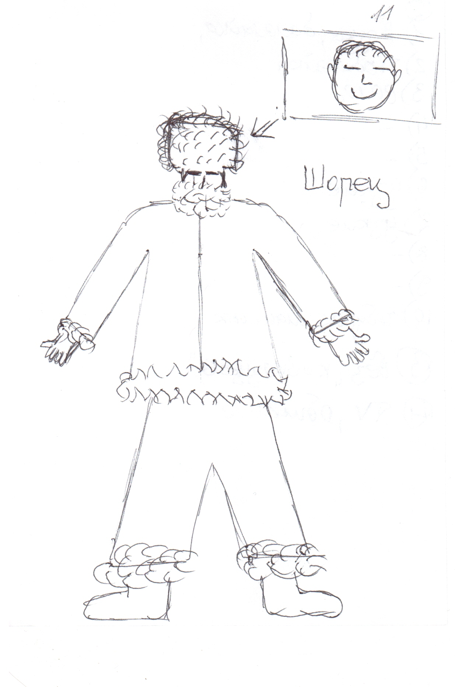
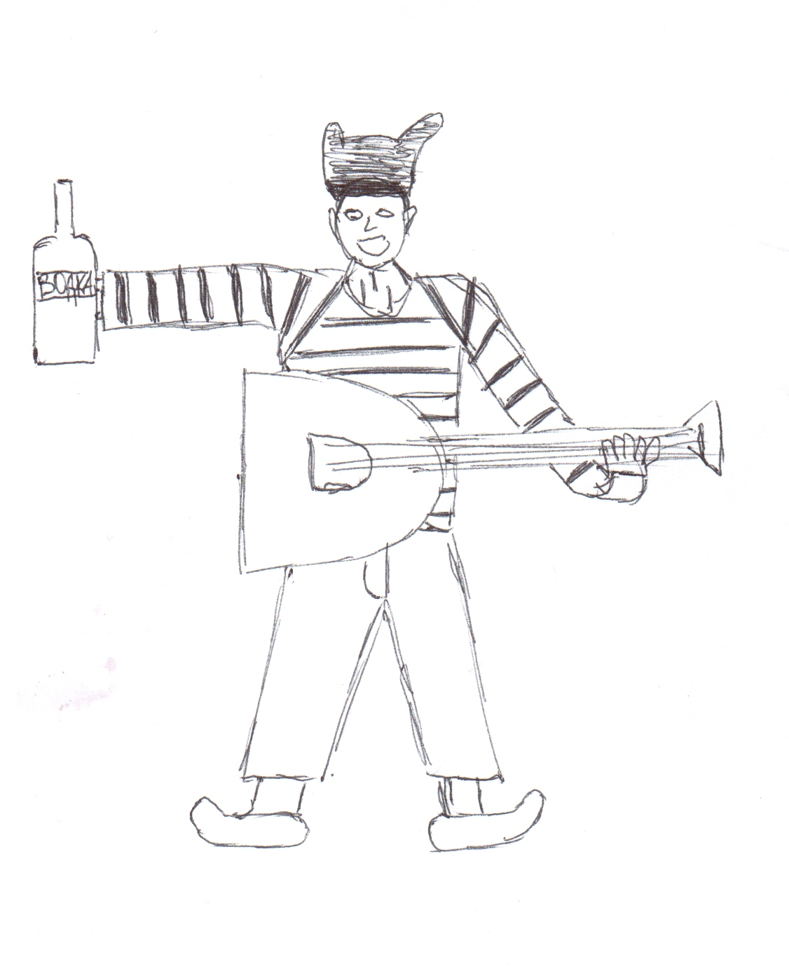

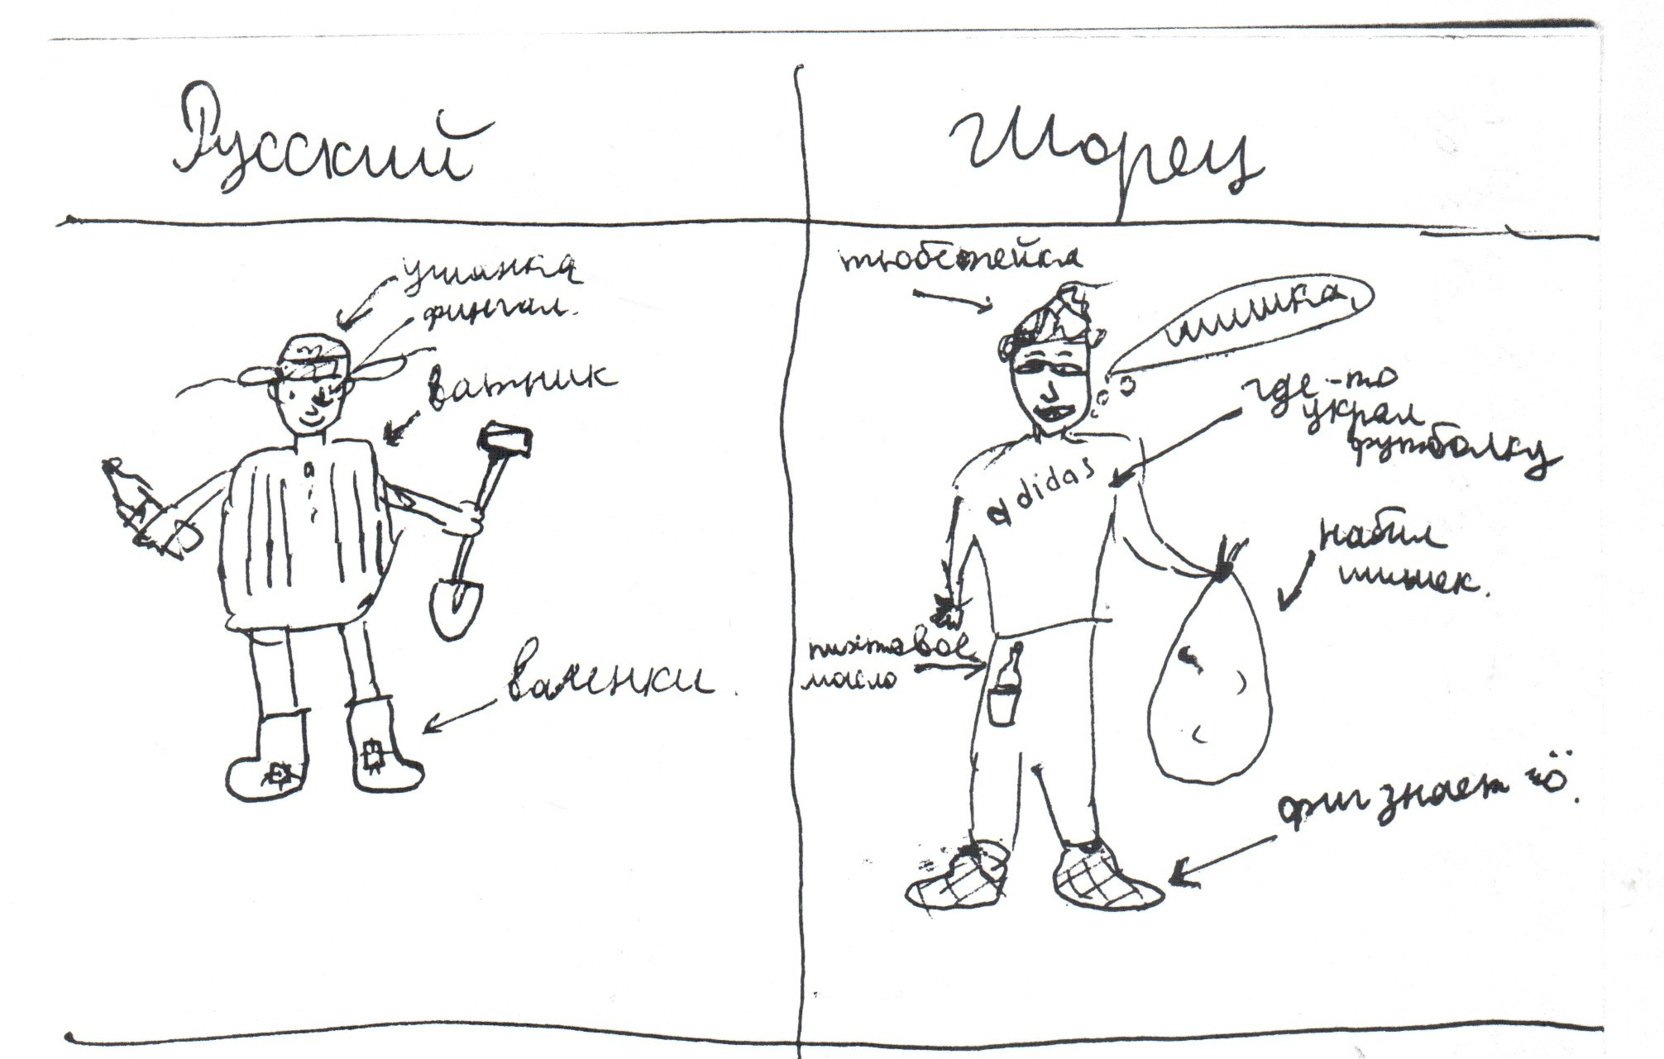

Рис. 2-4. Рисуночный тест «Образ русского человека и представителя коренного народа, проживающих на территории области»

Установлено, что образ представителя коренного населения Юга Кемеровской области не отличается разнообразием – узкие глаза и малый рост (на рисунках учащихся 11-х классов школы №8 г. Новокузнецка данные характеристики отмечались соответственно: в 48% и 26% случаях). Оказалось, что о типичных занятиях данного народа (охота, рыбалка, шишкобойный промысел) учащиеся имеют весьма смутное представление – в среднем это отметили только 5-10% респондентов, как среди учащихся общеобразовательных учреждений, так и среди студентов-географов. При этом, ни один из респондентов (!) не изобразил на своих рисунках кузнечное ремесло шорцев, а именно оно послужило основой для возникновения главнейшего топонима нашего региона. Кузнецкий край – это территория, населённая «кузнецами», как в древности называли представителей шорской национальности, издревле занимающихся кузнечным делом.
Нами не выявлено негативное отношение к представителям коренной национальности и среди различных групп учащейся молодёжи (учащихся школ, гимназий, студентов-географов). В тоже время, в отношении русских преобладало ироничное, а иногда и негативное представление. Самой характерной чертой культуры русских было отмечено употребление алкоголя, чаще всего – водки. Например, одиннацатиклассники новокузнецкой школы №8 на это пристрастие указали в 39% случаев, а по данным анкеты употребление алкоголя отметили более половины опрошенных (60%). По сути, пьянство, по мнению школьников, является важнейшей национальной чертой, что весьма печально, так как данный национальный «портрет» они считают естественной нормой и невольно переносят в перспективе на самих себя.
При структурном анализе рисуночного теста «Образ русского человека и представителя коренного народа» было обнаружено, что наиболее типичными представителями русских, по мнению учащихся 6 – 8 классов являются … воры, пьяницы и наркоманы (рис. 5). Более половины юных респондентов Юга Кузбасса вообще не могут указать характерные национальные признаки русских, хотя сами преимущественно относятся именно к данной категории.

Рис. 5. Собирательный образ русского человека: род занятий (учащиеся 6-8-х классов Юга Кемеровской области)

Второй по численности этнической группой в населении Кузбасса являются татары. Большая часть из них являются коренным народом (группа сибирских татар). Однако, 80% опрошеных вообще о них не имеют никаких конкретных представлений. Соответственно, говорить об отношении к татарам не имеет смысла, также как и в отношении многих других национальностях (чуваши, башкиры, мордва, армяне), проживающих компактно на территории Кузбасса.
Третья по численности этническая группа Кузбасса – украинцы. Их восприятие крайне одностороннее. Главным (и, чаще всего, единственным) элементом национальной культуры является употребление в пищу сала (в среднем на это указывают от 90 до 95% респондентов).
Острых межэтнических конфликтов в нашем исследовании мы не обнаружили, как при первом (2002 г.), так и при втором обследовании (2010 г.). Однако, имеются географические и временные отличия в неприятии школьниками отдельных представителей иных национальностей.
Например, нами установлено, что учащиеся одной из школы испытывают значительное влияние неблагополучного в плане наркомании посёлка Форштадт, расположенного в непосредственной близости от микрорайона школы и населённого преимущественно цыганами (рис. 6). На рисунке мы видим типичную реакцию на эту проблему, ставшей в настоящее время общей для всех больших российских городов. Не добавляет оптимизма в процесс восприятия школьником окружающего пространства и гигант цветной металлургии - НКАЗ. Стабильно работающее предприятие, экспортирующее продукцию за рубеж, тем не менее, не является символом стабильности и процветания. Этнические проблемы резонируют с социальными, социосреда индустриального города из возможной «точки роста» превращается, в представлении молодого поколения, в источник реальной опасности. Она является типичной зоной маргинализации. Отметим, что данный рисунок –наиболее типичный для данного района города.
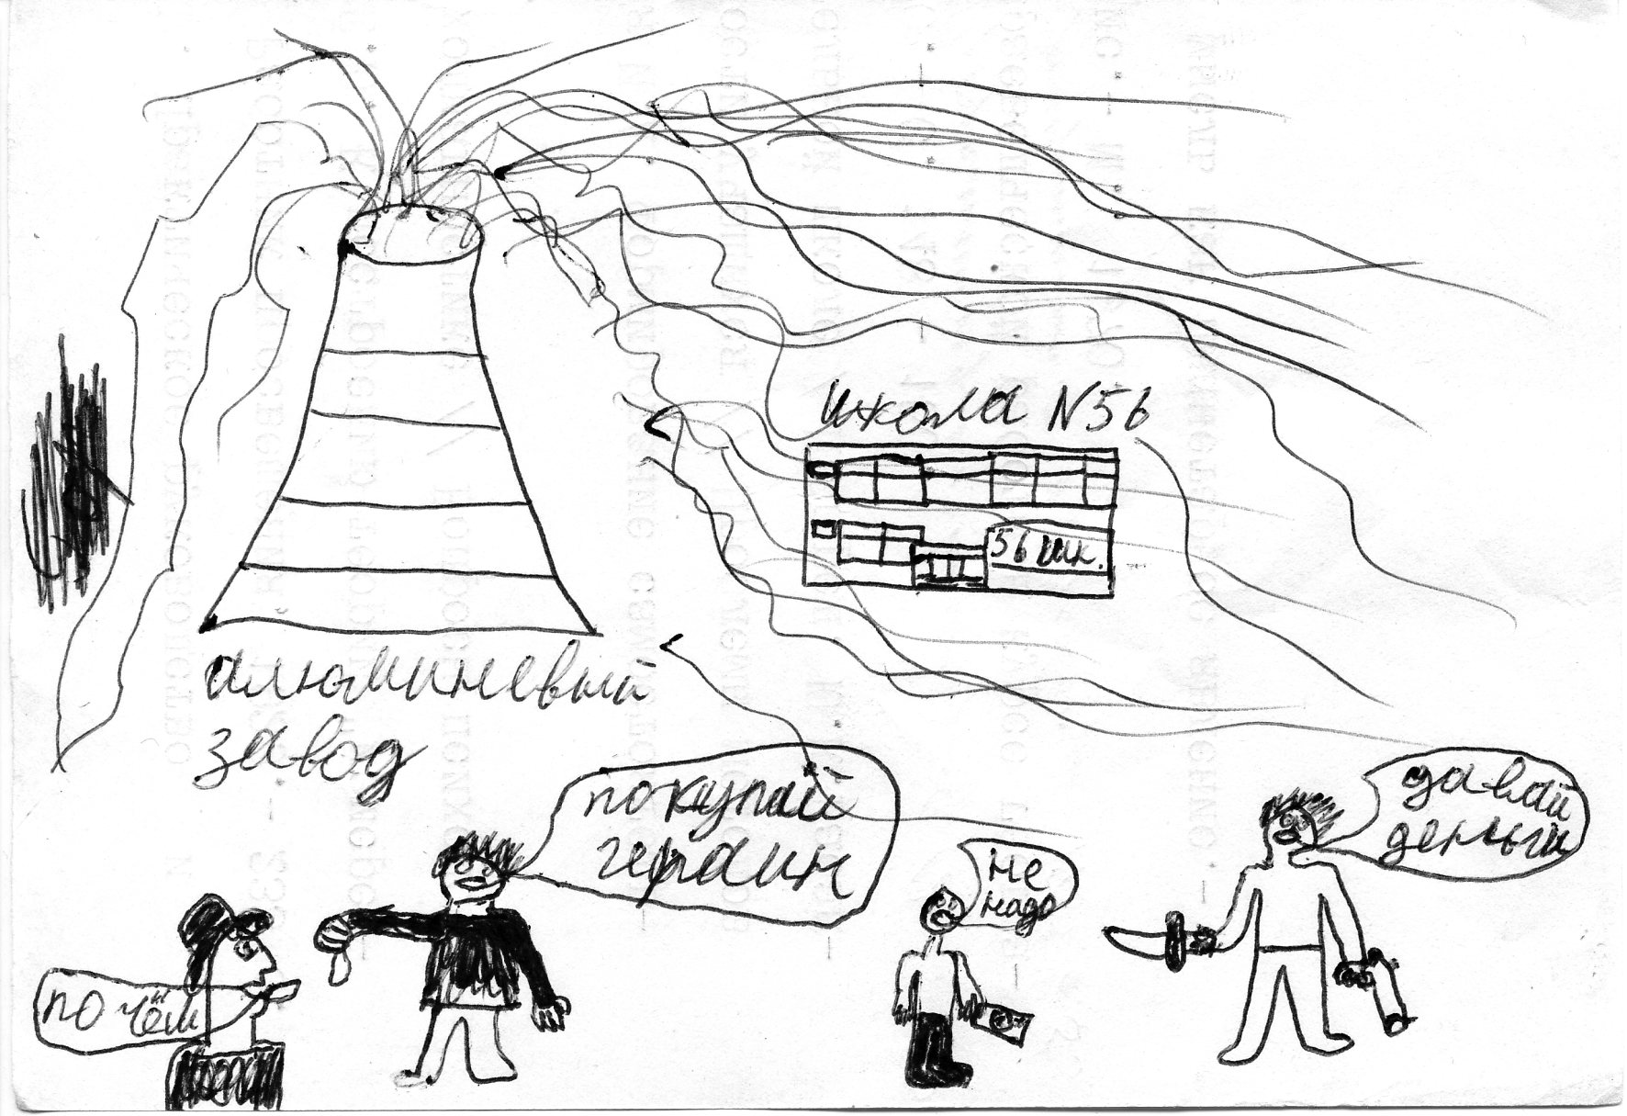

Рис. 6. Образ родного города. Автор – учащийся 8-го класса школы, расположенной на рабочей окраине индустриального города

В настоящее время негативное отношение к народам с Кавказа уходит на второй план (но остаётся существенным). Наиболее «нелюбимыми» народами становятся китайцы и особенно – цыгане. Видимо, эти отношения обострил экономический кризис, что вызвало рост экономической преступности, особенно проявляющийся в общественной торговле. Половина опрошенных о причинах неприятия вообще не задумываются, никак не объясняя свою позицию.
Как видим, неприятие народов в основном связано с вектором миграции и возникающими в связи с этим диспропорциями на рынке труда. В период обострения экономических отношений в категорию народов-изгоев попадают именно представители той национальности, которые действуют соответственно рыночным тенденциям. Есть потребности в товарах народного потребления, а он в связи продолжающимся крахом российского сектора производства товаров и услуг заполняется предложением со стороны наиболее подвижной в этом плане этнической группы. В результате, мы получаем нарождающийся межэтнический конфликт. В дальнейшем он способен не только обострить социальные отношения, но и послужить основой для раскола общества по национальному принципу (тест «Новокузнецк в 2020 году», рис. 7).
Каковы источники формирования того или иного образа народа? Байкова Э.Г. и Хлебосолова О.А. в своём исследовании [2] указывают, что преобладающий источник – средства массовой информации. А поскольку СМИ большей частью дают нам в основном негативную информацию, то перспективы развития межэтнических отношений выглядят ещё более угрожающе. Образовательные возможности географии становятся в таких условиях исключительно важными для стабилизации социума.
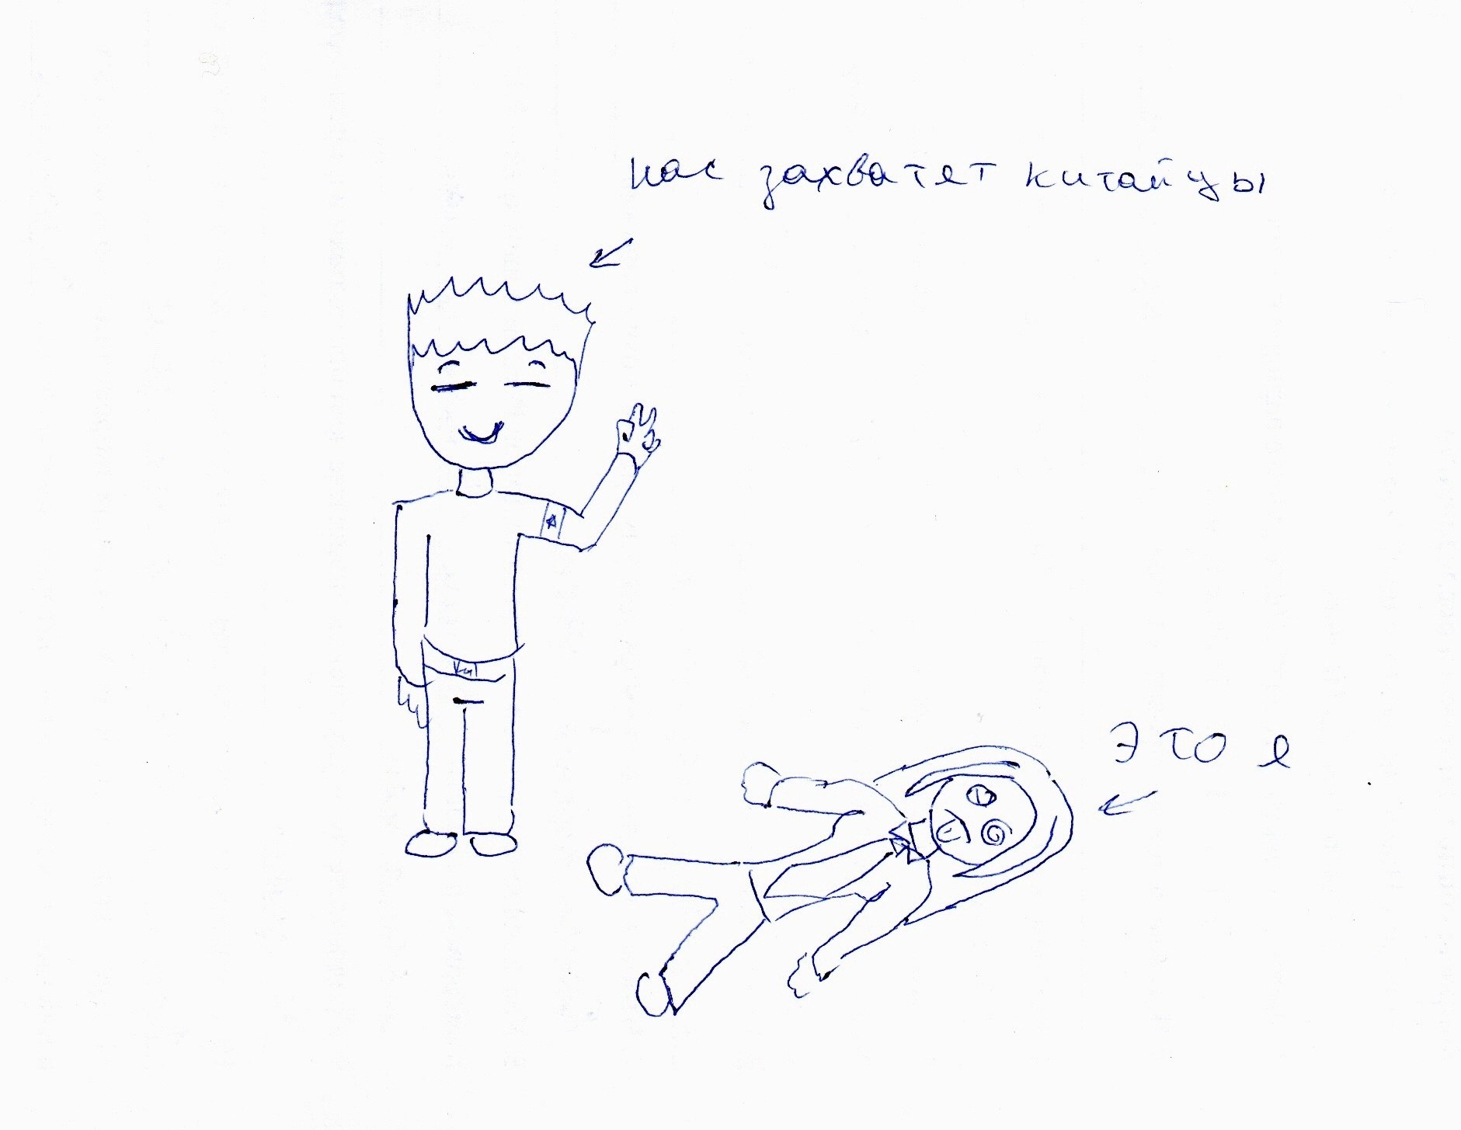

Рис. 7. Рисуночный тест «Новокузнецк в 2020 году». Пример пессимистического ожидания будущего родного города

Более того, на старшеклассников наибольшее влияние в формировании образов народов оказывает курс экономической географии мира [2]. Однако, данный курс по действующему стандарту является необязательным, в связи с чем, значительная часть старшеклассников лишена возможности получить систему географических знаний и не имеет квалифицированной помощи со стороны учителя географии в изучении представителей иных народов. Систематический курс географии остаётся незавершённым.
Тема «География своей области» – наиболее интересная в курсе географии России, подростку всегда интересно знать о том месте, где он живет. Любовь к своей стране начинается с любви к «малой родине»: родному городу, селу, улице [4]. «Любить Родину – это значит ее знать», – утверждал В.Г. Белинский. Изучение региональной географии направлено на формирование у школьников ценностных ориентации по отношению к природе, населению, хозяйству, к человеку. Чем полнее, глубже, содержательнее будут знания учащихся о родном крае и его людях, тем более действенными окажутся они в воспитании любви к родной природе и земле, уважения к традициям своего народа, истинного патриотизма. Таким образом, цели изучения региональной географии реализуются в формировании важнейших качеств личности, таких как патриотизм, гражданственность, ответственное отношение к окружающей среде. К.Д. Ушинский неоднократно подчеркивал ту мысль, что преподавание географии должно развивать у учащихся «инстинкт местности».
Следовательно, единственный выход из создавшейся ситуации – использование природного и социально-экономического окружения в качестве своеобразного учебного «пособия», изучение которого в разнообразных формах деятельности должно стать стратегической линией развития школьной географии.
Мы выяснили, что большинство школьников относятся к своей национальности довольно скептически. Национальные черты русских в представлении учащейся молодёжи туманны и явно навеяны извне (пьянство, воровство). Ощутить себя русскими значительная часть молодых людей не в состоянии, что мешает им в осознании себя полноценными гражданами своей страны. Весьма смутное представление у молодёжи и о представителях иных национальностей, чаще всего – ироничное. О многих народах, проживающих на данной территории, они вообще не имеют ясного представления, в том числе – о коренных, издревле населяющих Кузнецкий край (шорцы, телеуты, сибирские татары). Их вклад в освоении территории для многих остается неведом.
Говорить о том, что данная ситуация может разрешиться сама собой, и молодые граждане вдруг проснутся патриотами родной земли бесперспективно. По прогнозам специалистов Института народнохозяйственного прогнозирования РАН совместно с сотрудниками Росстата демографическая ситуации в Кузбассе значительно ухудшится [1]. Произойдёт снижение численности лиц трудоспособного возраста на фоне роста числа пенсионеров, а это непременно вызовет ещё больший приток трудовых мигрантов. Таким образом, этнические проблемы на территории Кузбасса в перспективе значительно обострятся. По мнению специалистов «необходим качественно новый уровень социально-экономической политики» [1, 116 с.].
Изучение особенностей межэтнических отношений может быть широко использовано при обучении географии. Данное направление краеведения способно существенно разнообразить региональные курсы географии, а также может внести большое значение в осуществлении региональной образовательной политики различных субъектов РФ, внести мощный импульс в становлении и развитии местных сообществ. Как показал опыт, данные рисуночной диагностики могут быть с успехом использованы в процессе обучения географии для формирования положительного образа своего родного края. Молодой гражданин должен знать и любить свой край, только тогда он может стать человеком в подлинном смысле этого слова.

Библиография
- Верхозина М. Ф. и др. Население / Кемеровская область. Часть 1. Природа и население. Коллективная монография / Под ред. В. П. Удодова. – Новокузнецк: КузГПА, 2008. – С.113-116.
- Байкова Э.Г., Хлебосолова О.А. Педагогическое мастерство учителя географии: Практикум по методике обучения географии в школе.– Рязань: Рязанский обл. инст-т разв. образования, 1999. – 121 с.
- Иванов Ю.П. Развитие творческой деятельности в школьных курсах географии при традиционной и инновационной системах обучения. // География в школе. – 2000, № 2. – С. 67-71.
- Иванов Ю. П. Методика обучения географии. Учебное пособие для учителей и студентов пед. вузов. – Новокузнецк: КузГПА, 2008. – 186 с.

